Werkblad zondag 7 januari
Spreuken 4: 5, 6
Wat fijn dat je er bent!
Naast wie zit jij in de kerk?
………………………………………………………………………………………………………………………
Welke dominee preekt vandaag?
………………………………………………………………………………………………………………………
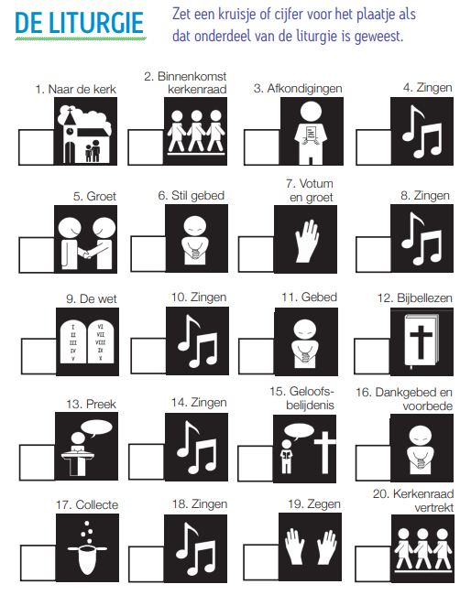
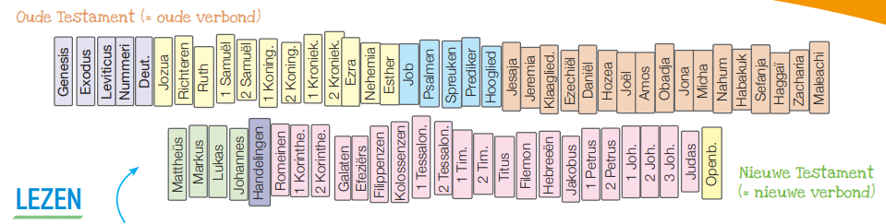

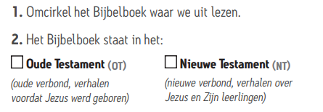
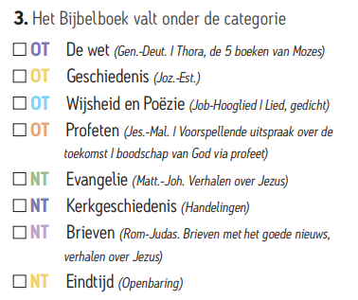
We leren deze week psalm 42:5. Zing je mee?
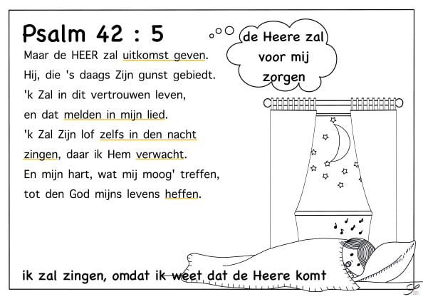
We leren een Bijbeltekst uit Filippenzen 1:2.
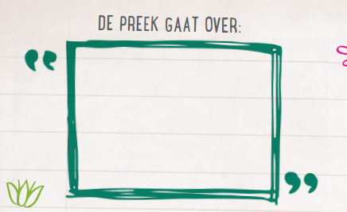
Genade zij en vrede van God,
onze Vader en van de Heere Jezus Christus.

